计算机与信息工程学院实验报告

••••••••••••••••••••••••••••••••• 密 ••••••••••••••••••••••••••••••••• 封 ••••••••••••••••••••••••••••••••• 线 •••••••••••••••••••••••••••••••••

姓名：蔡俊宇 学号：2011020039 专业：数据科学与大数据技术（明德计划） 年级： 2020

课程： 数据结构 主讲教师：乔保军老师 辅导教师：___

实验时间：_2022__年 _10_月 _30_日 上午_8_时至_9_时，

实验地点： 宿舍

实验题目： 实验七 矩阵的2种转置运算

实验目的： 通过该实验，让学生理解矩阵压缩存储的概念、方法等相关知识，掌握用三元组表方式如何进行矩阵的压缩存储，并在此基础上进行转置操作，理解转置和快速转置两种矩阵转置算法的思想。

实验环境（硬件和软件） Windows10 64位，vscode

实验内容：

用三元组表压缩存储矩阵，实现创建矩阵、显示以及教材中介绍的两种转置算法

实验步骤

设置a保存修改后的矩阵，b保存修改前的矩阵

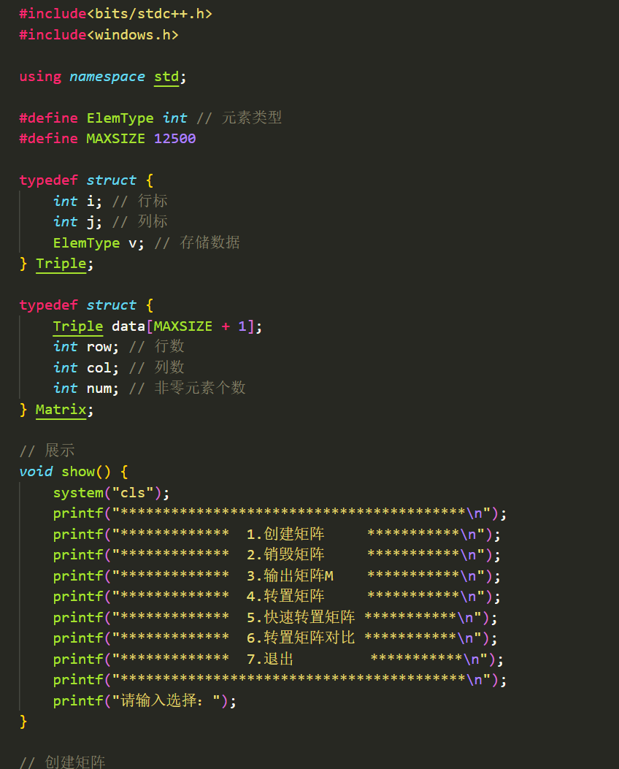

创建矩阵会对行数，列数，元素进行检查，并使元素按序输入

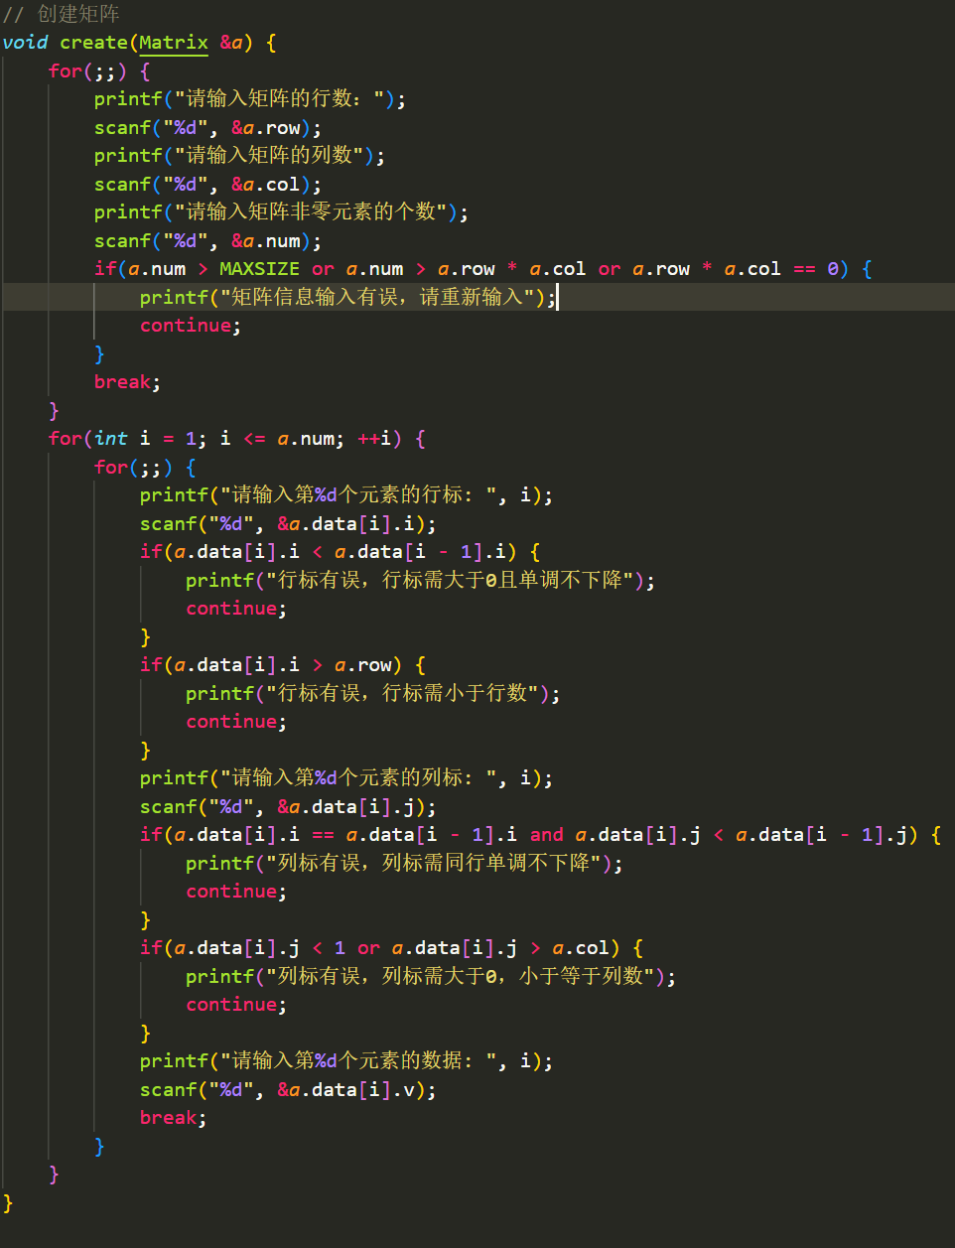

删除矩阵并不真实删除，而是将行数，列数，数量置零，下一次直接进行覆盖装填

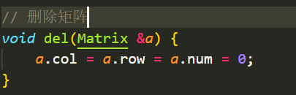

对于有序稀疏矩阵，输出时采用按序输出的方法，若当前位置不存在元素输出0。

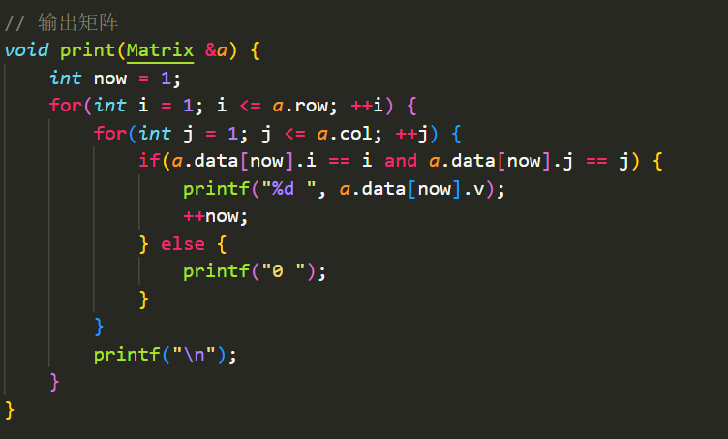

普通转置算法，对于每一列寻找所有元素，找寻在这一列的元素，按序输出

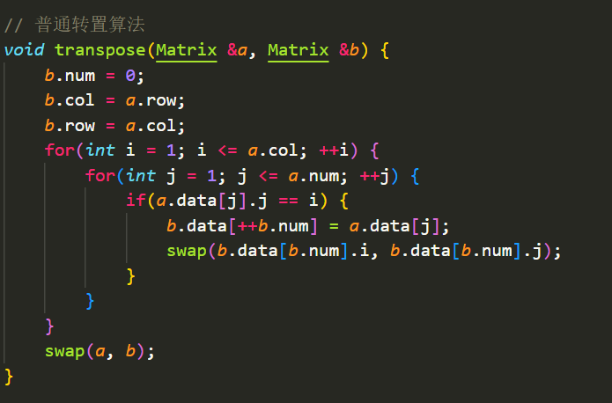

快速转置算法，预存每列的元素个数，并将其按列序做前缀和，后遍历原矩阵便可得到每个元素在转置后的矩阵的位置

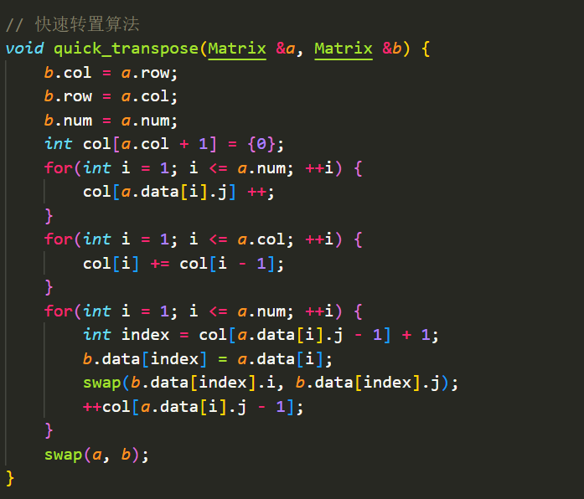 展示操作前后的矩阵

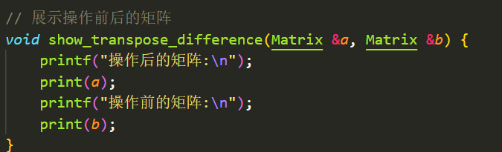

下面是矩阵初始化，和对输入做的简单处理

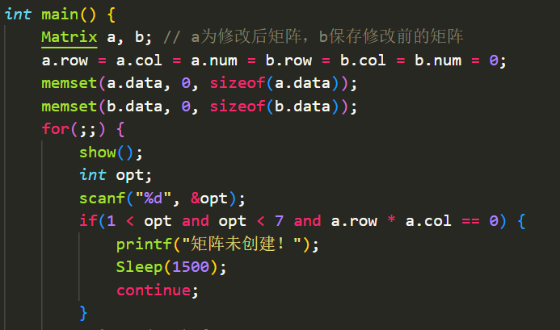

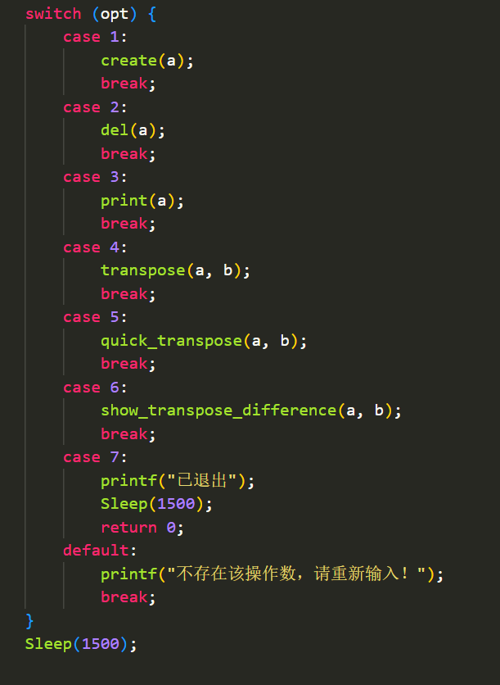

实验数据记录：

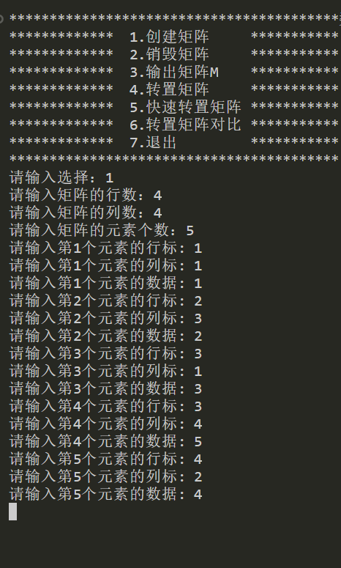

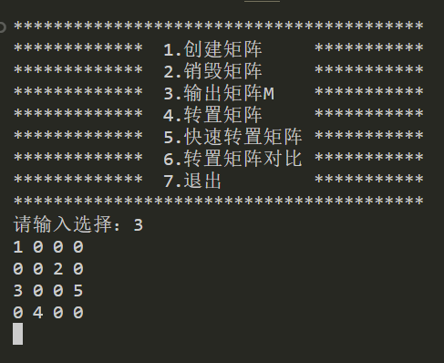

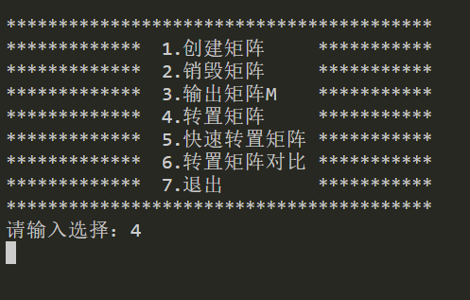

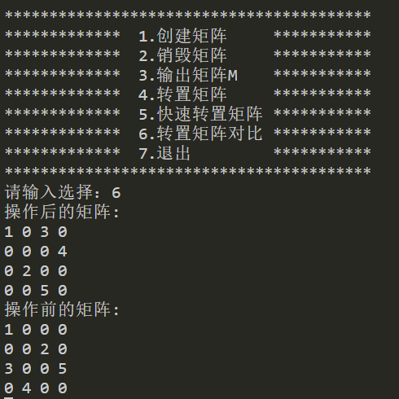

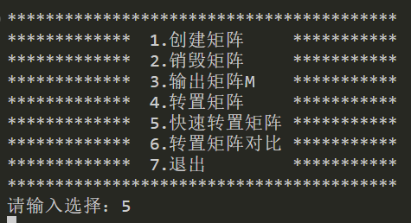

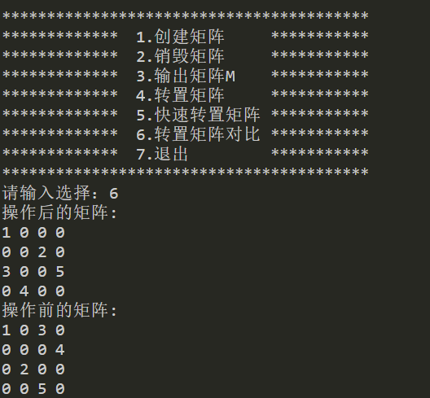

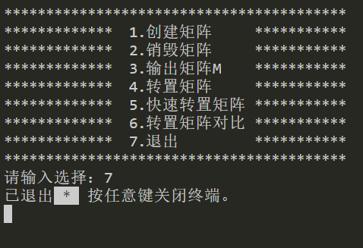

问题讨论：

无